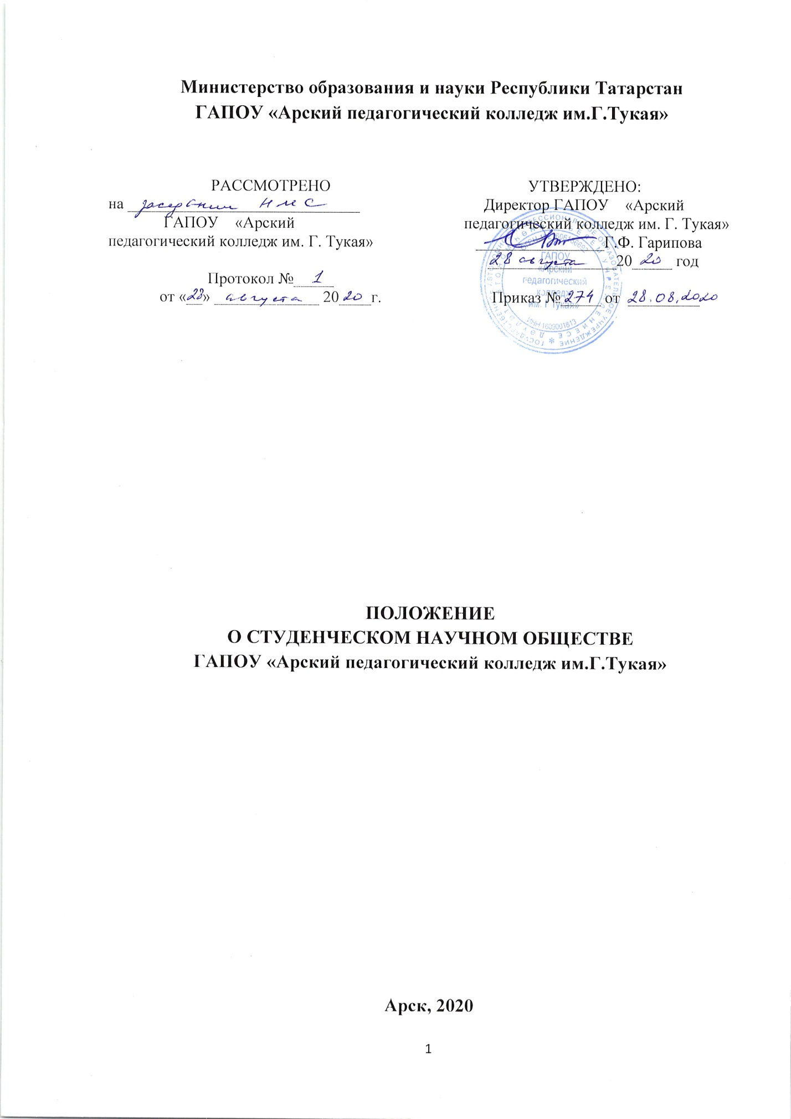

- Общие положения

1.1. Положение о студенческом научном обществе ГАПОУ «Арский педагогический колледж им.Г.Тукая» регулирует порядок организации научно-исследовательской деятельности студентов.
1.2. Настоящее Положение разработано на основании:
- Федерального закона от 29 декабря 2012 г. № 273-ФЗ «Об образовании в Российской Федерации»;
- Федеральных государственных образовательных стандартов по программам среднего профессионального образования;
- Устава колледжа;
- иных нормативно-правовых актов.
1.3. Студенческое научное общество (далее СНО) – это добровольное сообщество, объединяющее студентов колледжа, проявляющих склонность к научно-организационной и исследовательской работе и активно в ней участвующих.
1.4. Членом СНО имеет право быть любой обучающийся, занимающийся научно-исследовательской и поисково-исследовательской деятельностью в составе научного общества или индивидуально участвующий в подготовке докладов, рефератов, сообщений, проведении самостоятельных научных исследований.
1.5. Научное общество студентов может иметь своё название, эмблему, девиз.
1.6. Деятельность СНО подчинена заместителю директора по научной работе.
1.7. Работа СНО органически связана с учебным процессом (организация учебно-исследовательской работы), а также самостоятельной работой студентов, рационализацией и изобретательством (организация научно-исследовательской работы).

2. Цели, задачи и направления деятельности

2.1. Целью СНО является создание условий для всестороннего развития и реализации научного потенциала студентов, поддержки одарённых студентов, развития их интеллектуального потенциала, а также содействие работе педагогическому коллективу по повышению качества подготовки квалифицированных кадров, адаптированных к новым социально-экономическим тенденциям развития.
2.2. Основными задачами СНО являются:
- организация и координация научной деятельности студентов;
- содействие в повышении качества профессиональной подготовки молодых специалистов;
- воспитание творческого отношения к своей профессии через исследовательскую деятельность и обучение студентов методикам и средствам самостоятельного решения научно-исследовательских задач;
- пропаганда и популяризация научно-исследовательской деятельности в среде обучающихся;
- создание условий для вовлечения в коллективную поисково-исследовательскую деятельность обучающихся разных курсов, для их совместной работы с профессиональными исследователями;
- развитие навыков самостоятельной работы с научной литературой, обучение методике обработки полученных данных и анализу результатов, составлению и оформлению отчета и/или доклада о результатах научно-исследовательских работ;
- установление и развитие связей обучающихся со студенческими научными обществами других образовательных организаций, ведущими специалистами-практиками;
- отбор и рекомендация наиболее перспективных студентов, принимающих активное участие в научно-исследовательской работе, для продолжения образования в высших учебных заведениях, трудоустройства;
- участие в конкурсах, семинарах, конференциях, выставках, других мероприятиях научного характера.
2.3. Основными направлениями деятельности СНО являются:
- создание секций по профилям специальностей СПО;
- участие в научно-практических семинарах, конференциях, круглых столах, выставках, олимпиадах и т.д.;
- проведение конкурсов на лучшую студенческую научную работу по профильным дисциплинам, других мероприятий конкурсного характера;
- содействие в публикации и внедрении в практику результатов научно-исследовательских и научно-практических работ студентов.

3. Структура и организация

  - Высшим органом научного общества является общее собрание, проводимое в начале учебного года, на котором планируются приоритетные направления работы, утверждается план работы научного общества на год, избирается Совет студенческого научного общества (в дальнейшем – Совет СНО), который осуществляет руководство деятельностью СНО.
  - В Совет СНО входят:
- руководитель Совета СНО,
- преподаватели из числа преподавательского состава,
- студенты.
  - Совет СНО координирует научно-методическую работу, осуществляет прием новых членов общества.
  - Возглавляет СНО заместитель директора по научной работе.
  - На этапе становления общества планирование его работы, структурные и содержательные изменения, кадровые вопросы, координация работы секций осуществляется под руководством заместителя директора по научной работе.
  - Решения, принимаемые общим собранием и/или Советом СНО, являются обязательными для всех его членов.
  - Заседания секций СНО проходят не мене одного раза в месяц.
  - К научному руководству секциями по направлениям привлекаются квалифицированные преподаватели, преподаватели-исследователи колледжа и утверждаются приказом директора колледжа на год.

4. Права и обязанности членов студенческого научного общества

  - Член СНО имеет право:
- избирать и быть избранным в руководящие органы СНО, свободно обсуждать вопросы деятельности СНО на его собраниях, получать исчерпывающую информацию по любому направлению деятельности СНО;
- публиковать результаты своих исследований;
- участвовать в научных конференциях всех уровней, конкурсах, выставках и смотрах студенческих научно-исследовательских работ, грантах;
- инициировать научные мероприятия, проводимые, как в колледже, так и в других организациях;
- пользоваться информационными, организационными и техническими ресурсами, имеющимися в распоряжении колледжа;
- получать помощь и содействие в своей деятельности со стороны преподавательского состава и администрации колледжа;
  - Член СНО обязан:
- систематически заниматься научной и исследовательской деятельностью, активно участвуя в любой из существующих форм научно-исследовательской работы студентов, а также периодически предоставлять публичные отчеты о проделанной работе в виде докладов или статей для публикаций в научной печати;
- выполнять и соблюдать локальные нормативные акты колледжа, включая настоящее Положение.

5. Организация научно-исследовательской работы

  - Научно-исследовательская работа членов СНО является продолжением и углублением учебного процесса и организуется в соответствии с планом научно-методической работы колледжа.
  - Научно-исследовательская работа членов СНО предусматривает:
- выполнение конкретных нетиповых внеучебных заданий научно-исследовательского характера;
- изучение теоретических основ методики, постановки, организации и выполнения научных исследований, обработки научных данных и пр.
  - Члены СНО, ведущие научные исследования, могут объединяться в группы, возглавляемые руководителями секций по профилям специальностей СПО. В группах регулярно проводятся совещания, на которых обсуждаются организационные и научные вопросы выполнения работ.
  - Научно-исследовательская работа членов СНО завершается представлением отчета на заседании Совета СНО, на студенческом научном семинаре или публикацией в научных изданиях.
  - Результаты деятельности СНО за год подводятся на итоговой научно-практической конференции. По итогам научно-практической конференции за активную работу в научном обществе и достигнутые творческие успехи в исследовательской деятельности члены СНО могут быть:
- награждены дипломами;
- рекомендованы к участию в конференциях муниципального, регионального и федерального уровней;
- направлены для участия в конкурсах, олимпиадах и т.д.

6. Работа по секциям

6.1. На секциях обсуждается тематика исследований, методика их проведения.
6.2. Секция выбирает своего руководителя и его помощников. За секцией закрепляется координатор – преподаватель.
6.3. Направление секций и их число не может быть ограничено. В рамках секции могут быть выделены творческие и практические направления по интересам и возможностям студентов.
6.4. В секции ведется учет работы каждого члена, прослеживается его познавательный или творческий рост. Секции могут самостоятельно проводить выставки, праздники, декады, защиты проектов, конкурсы, конференции, лекции, диспуты, экскурсии и т. д.

7. Содержание и формы

организации научно-исследовательской деятельности

7.1. Содержание деятельности студентов определяется индивидуальным планом исследовательской деятельности, а также целями и задачами научного общества:
- организация и проведение научно-исследовательских, научно-практических работ;
- разработка и реализация внутриколледжных проектов;
- создание проблемных групп, факультативов, семинара по методологии и методам научного исследования, системы творческих заданий;
- организация лекториев по вопросам культуры умственного труда, по отдельным вопросам науки и техники, искусства, организации выставок;
- проведение научно-практических конференций;
- издание студенческих печатных материалов, сборников.
7.2. Научная работа студентов планируется и организуется в образовательном процессе в учебное и внеучебное время:
- исследование в форме учебных пособий (критический анализ литературы, изучение методов научного исследования, проведение экспериментов и др.);
- подготовка рефератов, статей, докладов;
- создание методических и технических разработок.
7.3. Результаты научной работы могут быть представлены в виде:
- рефератов;
- докладов на конференциях в колледже и других учебных заведениях;
- публикаций студенческих работ, статей в сборниках научных работ;
- сообщений на лекциях, практических занятиях;
- методических и технических разработок;
- дидактических или технических средств и т.д.

8. Документация СНО

8.1. К документации СНО относятся:
- положение о студенческом научном обществе ГАПОУ «Арский педагогический колледж им.Г.Тукая»;
- план работы СНО на учебный год;
- протоколы заседаний общего собрания, Совета СНО;
- график занятий и индивидуальных консультаций;
- отчет о работе СНО за год;
- материалы всех исследований и проведенных мероприятий;
- наградные материалы.

